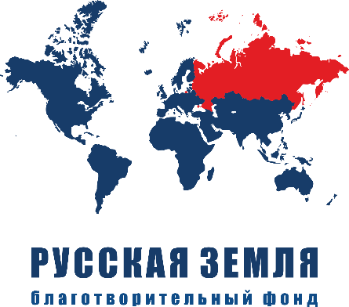
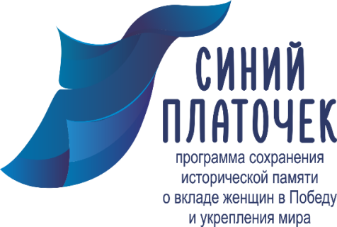

АНКЕТА
«СИНИЙ ПЛАТОЧЕК»
МЕЖДУНАРОДНАЯ ПРОГРАММА СОХРАНЕНИЯ ИСТОРИЧЕСКОЙ ПАМЯТИ
О ВКЛАДЕ ЖЕНЩИН В ПОБЕДУ И УКРЕПЛЕНИЯ МИРА
В память о женщинах, участницах ВОВ на фронте и в тылу.
Приглашаем Вас принять участие в Акции и рассказать о Ваших родных,
знакомых ЖЕНЩИНАХ – участницах военных действий на фронте и в тылу.

- Ф.И.О. ___________________________________________________

- Дата рождения_________________________________________год

- Место рождения ___________________________________________

- Где воевала или работала в тылу __________________________________________________________

__________________________________________________________

- Какие имеет награды __________________________________________________________

__________________________________________________________

- Чем занималась в последнее время __________________________________________________________

__________________________________________________________

У Вас сохранились фотографии, письма, награды?
Присылайте на эл.почту: _____________________

Ваши данные:
Ф.И.О.___________________________________________________
Телефон:_________________________________________________
Адрес:___________________________________________________
groups/siniyplatochek siniy_platochek_pobedy world_blue_scarf
www.rusfoundation.org

